Bijlage I Checklist volledigheid inschrijving
(Dit formulier invullen en ondertekenen)

De volgende documenten dient u in de juiste volgorde bij uw inschrijving te voegen:
Bijlage | Omschrijving | aanwezig
Bijlage 1 | Checklist volledigheid inschrijving
Bijlage 2 | Formulier algemene gegevens (Bijlage II)
Bijlage 3 | Uniform Europees Aanbestedingsdocument (Bijlage III)
Bijlage 4 | Recent bewijs inschrijving beroeps/ handelsregister
Bijlage 5 | Referentieopdrachten (Bijlage IV)
Bijlage 6 | Akkoordverklaring Programma van eisen en correcte gegevens en antwoorden (Bijlage V)
Bijlage 7 | Programma van Eisen/wensen – ondertekend (Bijlage VI)
Bijlage 8 | Uitwerking wensen (incl. bijlagen)
Bijlage 9 | Prijzenblad (Bijlage VIII)

Naam
Functie
Onderneming
Handtekening

Plaats en datum

Bijlage II Formulier Algemene gegevens
(Dit formulier invullen en ondertekenen)

- Gegevens van de onderneming
Handelsnaam
Statutaire naam
Postbus
Postcode/Plaats
Straatnaam en huisnummer
Postcode/Plaats
Telefoonnummer
Telefaxnummer
Website

- Gegevens van degene die de documenten ondertekent
Voorna(a)m(en)
Achternaam
Functie

De bovengenoemde persoon van de onderneming dient met een uittreksel uit het nationaal beroeps- en handelsregister (KvK) aan te kunnen tonen dat hij de onderneming rechtsgeldig vertegenwoordigt. In geval de vertegenwoordigingsbevoegdheid van diegene die de documenten ondertekent niet direct uit het uittreksel uit het handelsregister blijkt, voegt Inschrijver op verzoek een rechtsgeldig ondertekende machtiging bij die is ondertekend door een bestuurder of procuratiehouder die als zodanig vermeld staat op het uittreksel uit het handelsregister.

- Algemene gegevens van de onder 1 bedoelde onderneming/ondernemingen:
Soort onderneming
Werkzaam in deze branche sinds
(Indien van toepassing) gegevens van de moederorganisatie:
Naam
Straatnaam en huisnummer
Postcode/Plaats
(Indien van toepassing) overige deelnemers in het samenwerkingsverband:
Deelnemers
(Indien van toepassing) naam penvoerder van het samenwerkingsverband:
Penvoerder

- Uw contactpersoon en vervangend contactpersoon voor deze Aanbesteding
Contactpersoon
Naam
Functie
Bedrijfsnaam
Straatnaam en huisnummer
Postcode/Plaats
Telefoonnummer
Telefaxnummer
E-mail adres

Vervangend contactpersoon
Naam
Functie
Bedrijfsnaam
Straatnaam en huisnummer
Postcode/Plaats
Telefoonnummer
Telefaxnummer
E-mail adres

- Machtiging en aansprakelijkheid
Hierbij verklaart de bestuurder of procuratiehouder, zoals vermeld onder punt 2, dat de onder punt 4 genoemde contactpersonen zijn gemachtigd de onderneming te vertegenwoordigen en deze personen tevens de contactpersonen voor deze Aanbesteding zijn. Tevens verklaart de bestuurder of procuratiehouder dat de Inschrijving inclusief de verklaringen geheel naar waarheid is/zijn opgemaakt.

Naam
Functie
Onderneming
Handtekening

Plaats en datum

Bijlage IV: Referenties

U dient gebruik te maken van onderstaand model voor de kerncompetenties de referentieopdracht op te geven (per referentie 1 model). Uw beschrijving van de aard van de opdracht dient zodanig te zijn dat het de aanbestedende dienst voldoende inzicht verschaft om te kunnen beoordelen of aan alle te beoordelen aspecten is voldaan.

Opmerking: De aanbestedende dienst behoudt zich het recht voor om zonder tussenkomst van de inschrijver contact op te nemen met de opgegeven referentie(s).
Gegevens opdrachtgever
1) | Naam opdracht gevende instantie of  onderneming
1) | Adres
1) | Postcode en plaatsnaam
2) | Naam contactpersoon opdrachtgever
2) | Functie
2) | Telefoonnummer

Projectgegevens
3) | Projectduur
3) | Datum start project
3) | Datum eind project
3) | Reden beëindiging
5) | Aard van opdracht

Hierbij verklaart inschrijver dat bovenstaande opdracht naar behoren is uitgevoerd.
Naam
Functie
Onderneming
Handtekening
Plaats en datum

Bijlage V: Akkoordverklaring verstrekte gegevens en antwoorden

Hierbij verklaart ondergetekende:
- in te stemmen met en volledig voldoet aan alle bepalingen/eisen in dit beschrijvend document;
- dat alle aangeleverde gegevens en antwoorden in zijn inschrijving op het beschrijvend document, juist en volledig zijn;
- zonder voorbehoud akkoord te gaan met de Contractuele bepalingen als vermeld in bijlage IX Concept raamovereenkomst, van het Beschrijvend Document, met daarin verwerkt de wijzigingen als vermeld in de Nota(‘s) van Inlichtingen;

Naam
Functie
Onderneming
Handtekening

Plaats en datum

Bijlage VII: Opgave prijzen en tarieven

In het Prijzenblad Bijlage VIII dient u de door u aangeboden prijzen en het opslagpercentage op te geven. U dient de in deze bijlage opgenomen tabellen zonder voorwaarde of voorbehoud in te vullen. U dient daarbij alle berekeningen uit te voeren zoals aangegeven in de tabellen. U mag in de tabellen of in het voor de tabellen gebruikte format geen enkele wijziging aanbrengen. Alle door u in de tabel opgegeven prijzen zijn exclusief BTW. Tevens dient het door u in deze bijlage opgegeven opslagpercentage ten minste alle aangegeven kosten te omvatten. U kunt voor de betreffende levering geen andere kosten in rekening brengen. Tot slot dient u deze bijlage rechtsgeldig te ondertekenen.

Naam
Functie
Onderneming
Handtekening
Plaats en datum

Bijlage X: Klachtenprocedure en klachtenformulier
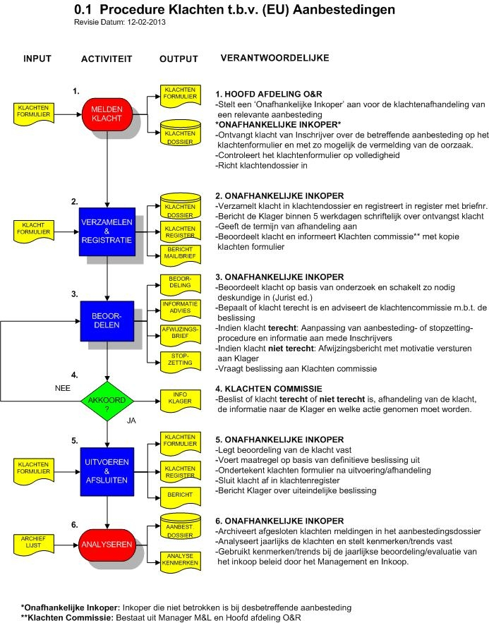

Klachtenformulier
Bedrijfsnaam |  |  |  | Datum
Contactpersoon |  |  |  | Briefnummer IFV
Straat |  | Nr.: |  | Aanbest. nummer
Postcode |  | Plaats: |  | Kenmerk
Telefoon
Aanbesteding

Afhandeling klacht
(onafhankelijke inkoper:)

Omschrijving klacht
Mogelijke oorzaak:

Klacht behandeling (In te vullen door onafhankelijke inkoper)
- UIT: Bevestiging klacht d.d.: ___-___-_______. Afhandeling: _____ weken
Registratie briefnummer:
- UIT: Informatie aan Klachten commissie d.d.: ___-___-_______.
- Betrokken deskundigen:
- Resultaat onderzoek, zie blad 2

Beoordeling op basis van onderzoek (In te vullen door onafhankelijke inkoper)
Voorlopige beoordeling met advies aan Klachten commissie:
- Klacht terecht: Advies aan Klachten commissie d.d.
- Klacht niet terecht: Concept afwijzingsbrief d.d.

Beslissing Klachten commissie
- Klacht terecht:
Informatie naar Klager en te nemen maatregelen/acties:
- Klacht onterecht: Definitieve afwijzingsbrief verstuurd d.d. ___-___-_______

Bericht aan Klager over uiteindelijke beslissing d.d. ___-___-______

Opvolging maatregelen
Uitgevoerd op d.d.___-___-_______

Voor akkoord onafhankelijke inkoper en afgesloten op: ____-____-_____
Naam:...................................................... Handtekening

Notities m.b.t. klachtonderzoek

